KRAJSKÝ SVAZ STOLNÍHO TENISU VYSOČINA z.s.,

E.Rošického č. 6, 586 04 JIHLAVA

**2024-2025**

# Zápis ze schůze VV KSST č.2 , ze dne 17.12.2024

Přítomni: Zadražil, Vachtfeidl, Jaroš, Nevrkla, Zelenka, Holub,

Omluveni: Viktora, Kotil, Vožický

**Finanční spoluúčast ČÁST na PROJEKTU MLÁDEŽ VYSOČINA - 2024:**

**Byla naplněna v celé výši 180 000 Kč**

1. **Vyhodnocení první poloviny soutěží 2024-2025**

Průběh soutěží byl plynulý. O kontumaci pro nedostatek hráčů požádaly v průběhu I. poloviny soutěží Polná B 2 utkání v DIVIZI a Žďár n/S C 2 utkání v KP-III.třídy. Odloženy byly pouze poslední 2 utkání družstva Polesí v Divizi pro náhlé úmrtí předsedy oddílu.a hráče p. M.Hanzálka..

**a/** Po celou polovinu soutěží bylo umožněno pořizovat **ZÁPIS O UTKÁNÍ** v on-line režimu. V jednotlivých **zprávách** č.**1** až č.**6** to máte vyhodnoceno.

Kdo pořídí řádně ZÁPIS ON-LINE / s potvrzenými hesly vrchním rozhodčím a vedoucími družstev/ nemusí posílat originál ZÁPISU ke kontrole.

b/ **Upozorněni na UPLATNĚNÍ článku 330.25 Soutěžního řádu a vyřazení hráčů ze základů soupisek, kteří k 31.12.2024 nesplní podmínku, danou v tomto článku.**

**V soutěžích Kraje Vysočina se to týká těchto hráčů a družstev:**

1. Sokol Lhotky A….. **Konečný Petr**
2. SK Jihlava B……**Trávníček Dušan**
3. Sokol Rovečné A ...**Kadlec Ivo**
4. Sokol M.Budějovice A **Šimeček Luboš**
5. HB Ostrov F…….**Růžička Jakub**
6. SKST Horní Ves A . **Frölich Václav**

Soupisky jmenovaných družstev upravte do konce roku 2024.

ZNEPLATNĚNÍ SOUPISEK, KDE JSOU TITO HRÁČI V ZÁKLADU BYLO PROVEDENO

1. **ČESKÝ POHÁR - 2024**:

I letos se tato soutěž pro nezájem oddílů NEKONALA.

**5. Stanovení odstupného pro rok 2025:**

-v návaznosti na platný PŘESTUPNÍ ŘÁD může činit odstupné za přestupy v Kraji VYSOČINA nejvýše 10 % z tabulky v CENTRÁLNÍM REGISTRU/PŘEHLEDY/VÝCHOVNÉ ZA HRÁČE. Rozhodnutí je platné pro rok 2025

1. **KP-dospělých-2025…bez omezení !!!** se bude konat v herně HB Ostrov v sobotu dne 25.1.2025. PROPOZICE a NASAZOVACÍ ŽEBŘÍČEK k 1.1.2025 byly rozeslány a umístěny na webových stránkách: [**https://www.ping-pong-vysocina.cz/**](https://www.ping-pong-vysocina.cz/)

**Přihlašování hráčů a hráček v CENTRÁLNÍM REGISTRU od 6.1.2025.**

Odměny za umístění a také postihy za neúčast jsou podrobně popsány v PROPOZICÍCH.

1. **KP mládeže-2025**: *–bez omezení !!!. Při účasti dívek na KP mládeže jednotlivců menším než 6 budou tyto hráčky hrát společnou soutěž s chlapci. Na závěr turnaje by si potom zahrály spolu samostatně o určení postupující na MČR.*

***KP mládeže se uskuteční jen v těchto kategoriích: / tak je to také u MČR /***

U 13

U15

U 17

U19

…. v jednotlivcích

U15 a U19 …..v družstvech

**Bylo rozhodnuto, že na POHÁR VYSOČINY 2024-2025 oddílů bude uvolněna částka 30 000 Kč.**

Na závěr sezóny bude v každé kategorii TOP **v počtu 16 hráčů** a po jejím ukončení bude následovat závěrečné vyhodnocení nejlepších hráčů za každou kategorii v POHÁRU VYSOČINY hráčů-jednotlivců.

1. **RŮZNÉ:**

**-INFO Z RADY KRAJŮ…..8.12.2023 v H.Brodě za účasti: Holub**

**Náš zástupce**

**na schůzce**

-**KRAJSKÁ KONFERENCE 2025 se bude konat ve druhé polovině dubna 2025, termín a místo konání bude včas upřesněno.**

**Návrhy na KRAJSKOU KONFERENCI 2025 podávejte písemně na** [**ksstvyso@seznam.cz**](mailto:ksstvyso@seznam.cz) **nejpozději do 31. BŘEZNA 2025.**

**-VV KSST Vysočina rozhodl:**

a**/ vzhledem ke zvýšení odměny předsedovi KM na 5 000 Kč /na minulé schůzi/ navrhl předseda svazu také zvýšení měsíční odměny**.**sekretáři svazu na 7000 Kč a to pro vyšší podíl práce oproti předsedovi KM. Návrh byl členy VV schválen, platí od 1.1.2025.**

b/ **VV KSST akceptuje rozhodnutí KM / komise mládeže/ o zvýšení poplatku za chybějícího aktivního hráče mládeže z 500 na 1000 Kč. /** vyhodnocení ročníku 2024-2025 koncem sezóny v souboru,, podmínka mládeže“.

c/ **na podnět KM k možné změně při přestupu hráče mládeže v rámci kraje se vyjádřil VV KSST zamítavě. Platí i nadále SŘ v plném rozsahu.**

-***RCTM musí mít min. jednoho kvalifikovaného trenéra, min.s licencí C, se kterým je sepsána DPP.***

***Od 1.1.2025 budou pokračovat tato centra:***

v regionu Havlíčkobrodsko: prozatím **0 ..pokud se OSST HB rozhodne**

**pro některý oddíl, tak od II.pololetí 2025**

v regionu Jihlavsko: **0….možnost doplnění o středisko Kamenice**

**je nadále v jednání.**

v regionu Pelhřimovsko: **Humpolec…. trenér Poulíček Josef**

v regionu Třebíčsko: **Stařeč.…..trenér Vybíral Rudolf**

**Rudíkov…trenér Holub Ludvík**

v regionu Žďársko: **Velká Bíteš.…trenér Zezulová Lucie**

**Škrdlovice**.. **trenér Bartušek Miroslav**

**Bystřice n/P. trenér Hertl Jiří**

**-středisko Pelhřimov na základě rozhodnutí OSST Pelhřimov ukončilo činnost**

**k 30.6.2024.**

**-VV KSST VYSOČINA odsouhlasil činnost jmenovaných středisek.**

**-VV KSST VYSOČINA odsouhlasil materiální výpomoc pro střediska za rok 2024 v přibližné výši za všechna střediska 12 600 Kč, tak jak ji předložil Holub Ludvík.**

-***odměna trenérovi za 1 hodinu tréninku se nemění a je i od od 1.1.2025 150 Kč***

*/ max. počet zaplacených hodin 36 hodin za 2 měsíce /*

**Žádám předsedy RSST, aby tuto zprávu rozeslali na všechny adresy ve svých regionech.**

**VV KSST VYSOČINA přeje hráčům, funkcionářům a všem příznivcům stolního tenisu příjemné prožití svátků vánočních , mnoho zdraví a osobních úspěchů v Novém roce 2025.**

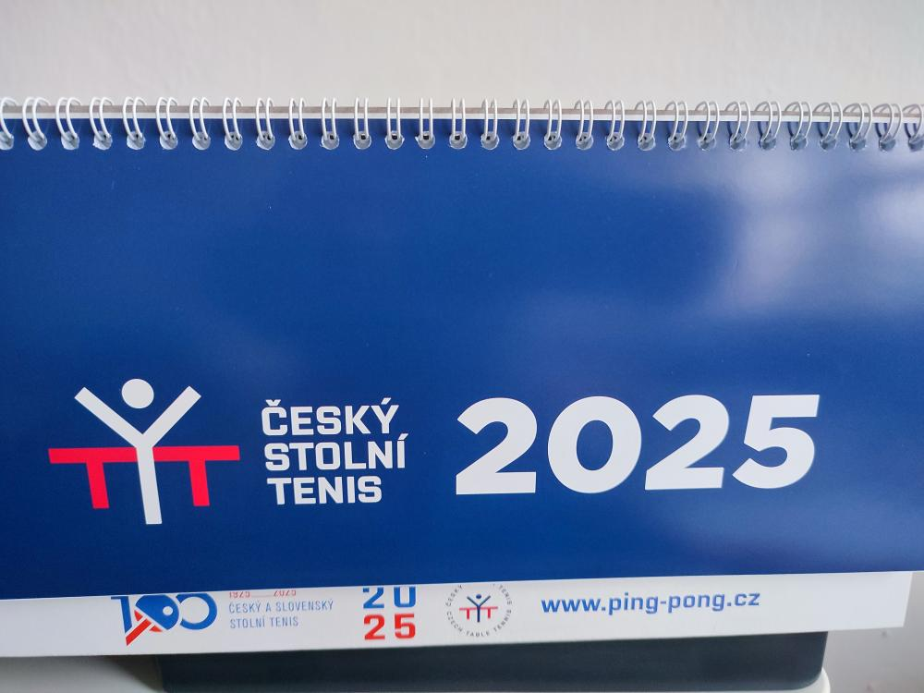 

V Jihlavě dne 19.12..2024

Sestavil : Vachtfeidl Petr Zadražil Miloslav

……………………

Předseda KSST Vysočina z.s.